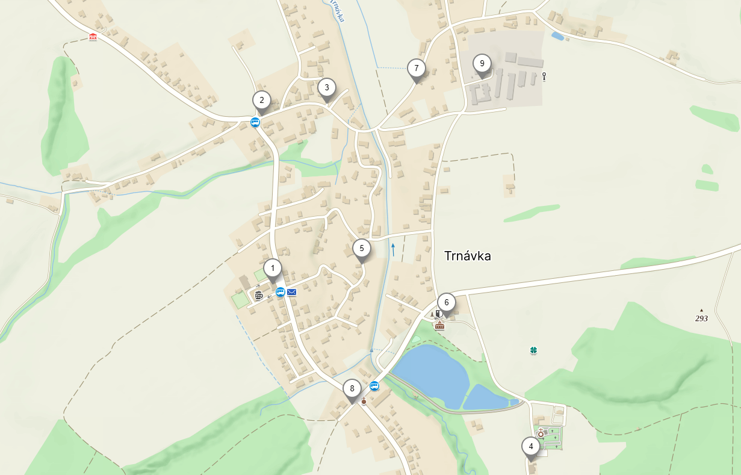Příloha k OZV obce Trnávka o stanovení obecního systému odpadového hospodářství

**1 - jednota** 3x plast

3x papír

2x sklo

1x jedlé oleje, tuky

**2 – stará požární**

**zbrojnice** 2x plast

1x papír

1x sklo

**3 – u domu č.p. 26** 2x plast

1x papír

**4 – základní škola** 2x plast

1x papír

**5 – Neoplat, s.r.o.** 2x plat

2x papír

1x sklo

**6 – zámek** 1x plast

**7 – vodárna** 2x plst

1x papír

1x sklo

**8 – dvorek** 2x plast

2x papír

1x sklo

**9 – areál JZD** 1x kovy

1x textil